**Sistema de Inventario de Equipos Informáticos para Reuniones (SISINVEQUIPO).**

Ingresar a la siguiente url: <http://urielmajb-001-site1.dtempurl.com/> para poder acceder al sistema.

* **Página Principal.**

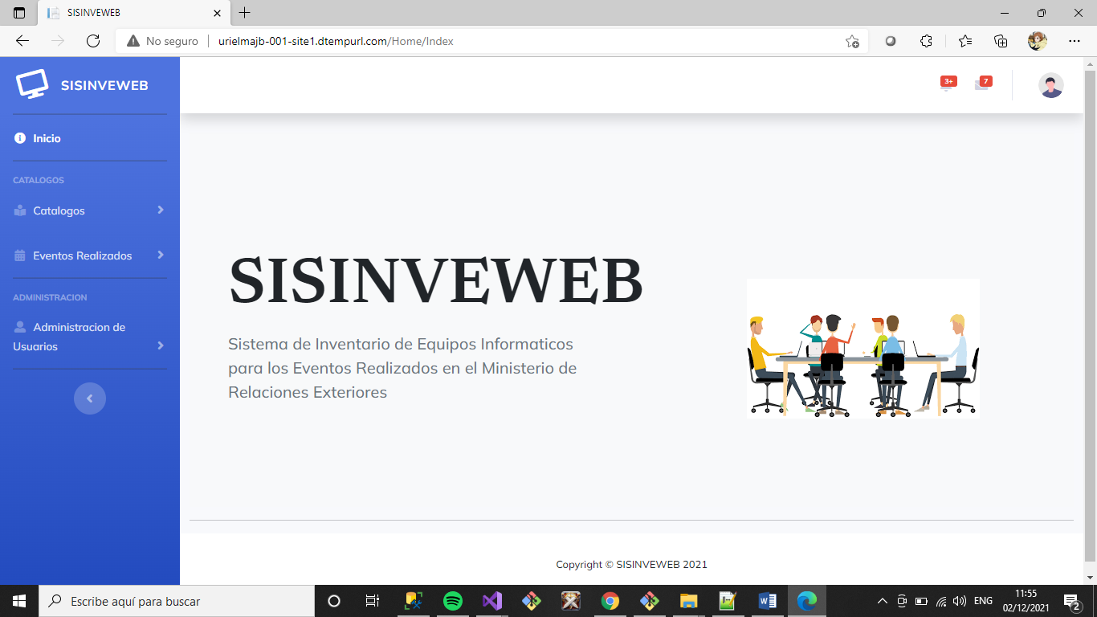

* ***Inicio de Sesión;***

Accede con sus credenciales colocando su correo y contraseña,, si no las tiene se tiene que registrar como nuevo usuario, donde lo mandara a la siguiente

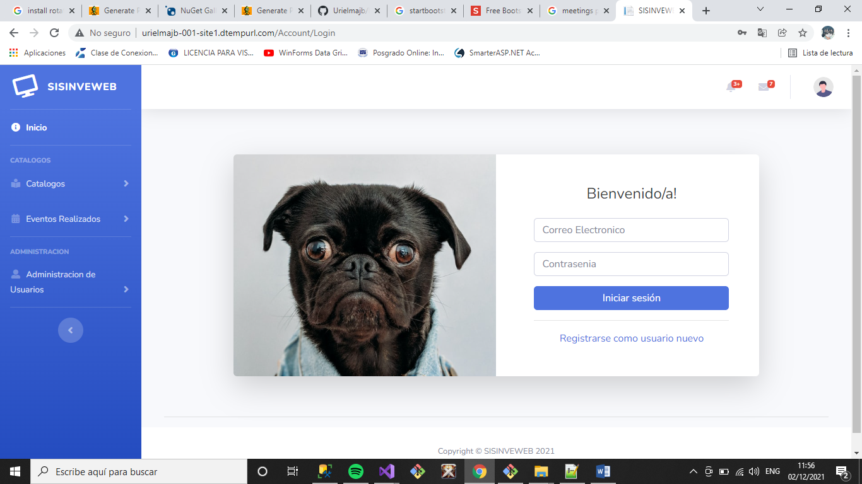

* 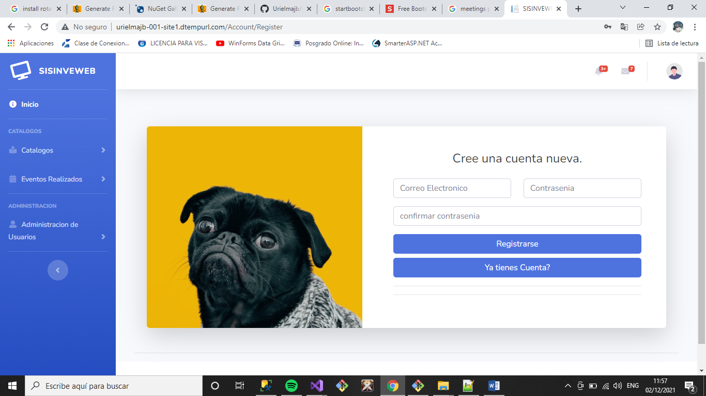Ingresa su correo, contraseña, donde luego tendrá que confirmar su contraseña, luego se registra.
* Al estar registrado, el **Administrador** le proporcionara los roles para tener acceso al sistema, en ese caso se le dio rol de **SubAdmin**, donde tendrá permisos de lectura, escritura y creación de informes en los Catálogos y Reuniones.

**Catálogos**.

* 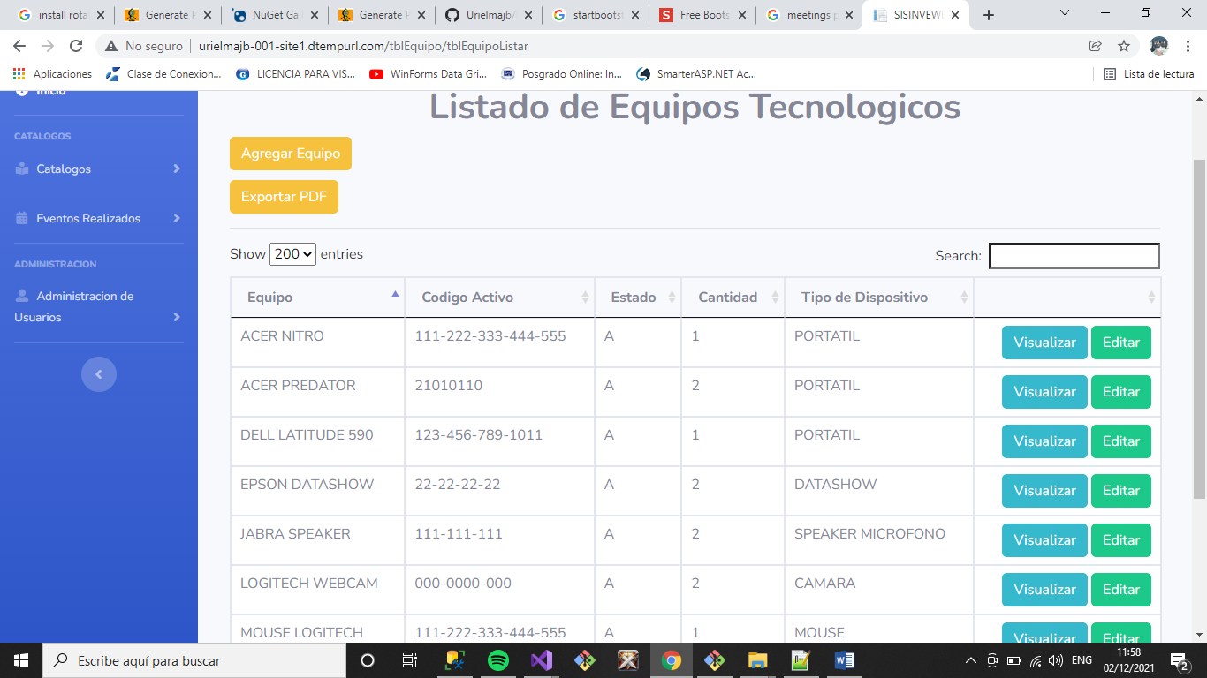Listado de Equipos Tecnológicos/Informáticos.
* Visualización de Equipos

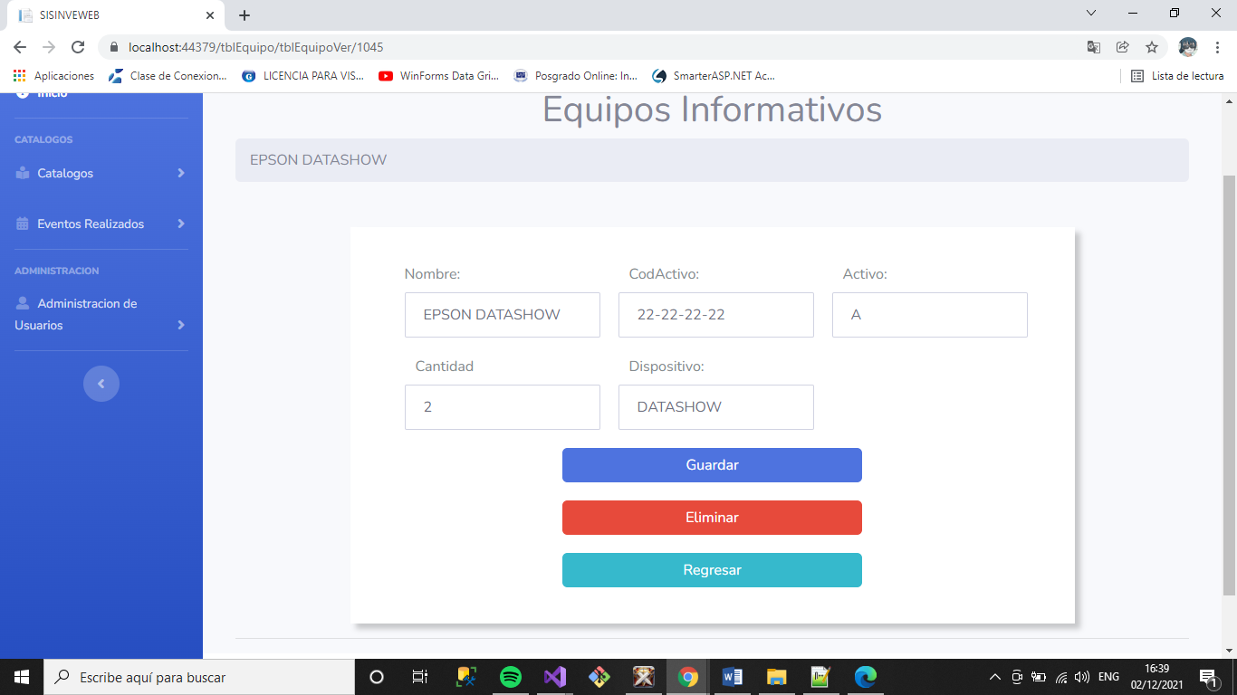

* Edición de Equipos

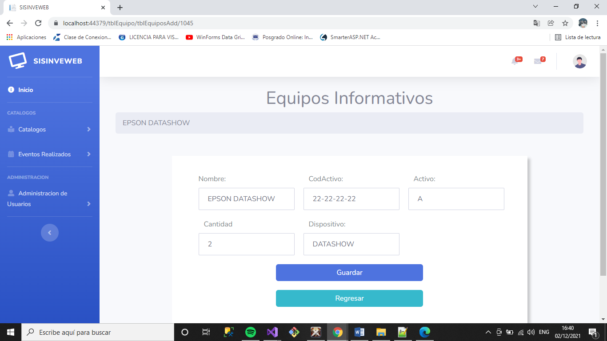

* Ficha Personal del MINREX.

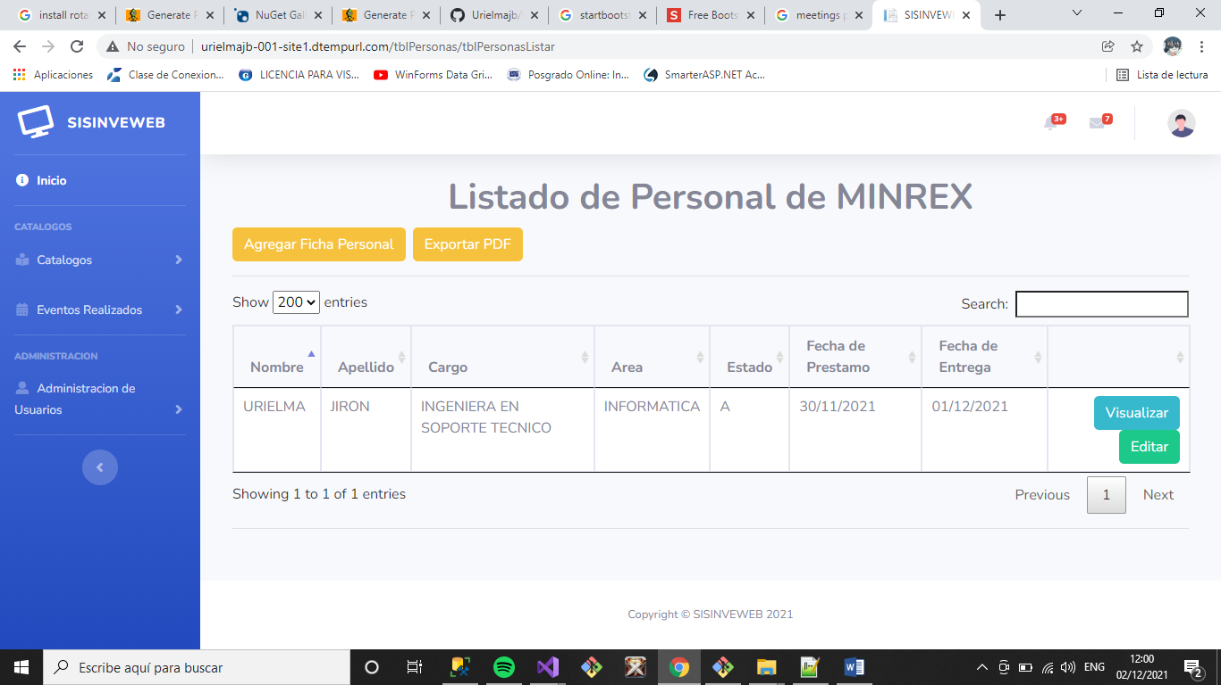

* 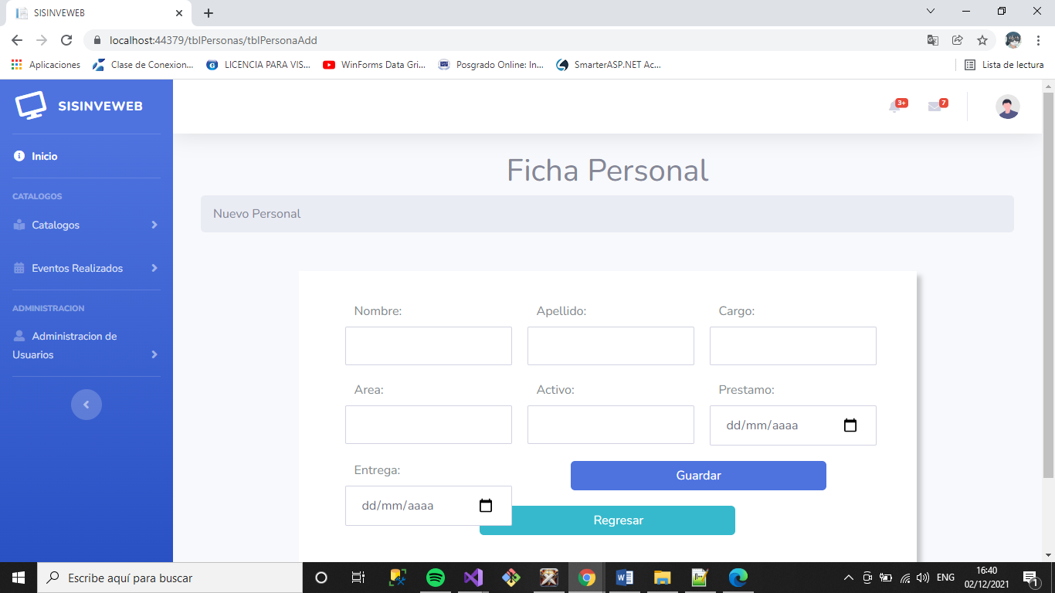Agregar Nuevo Personal.
* Visualización del Personal

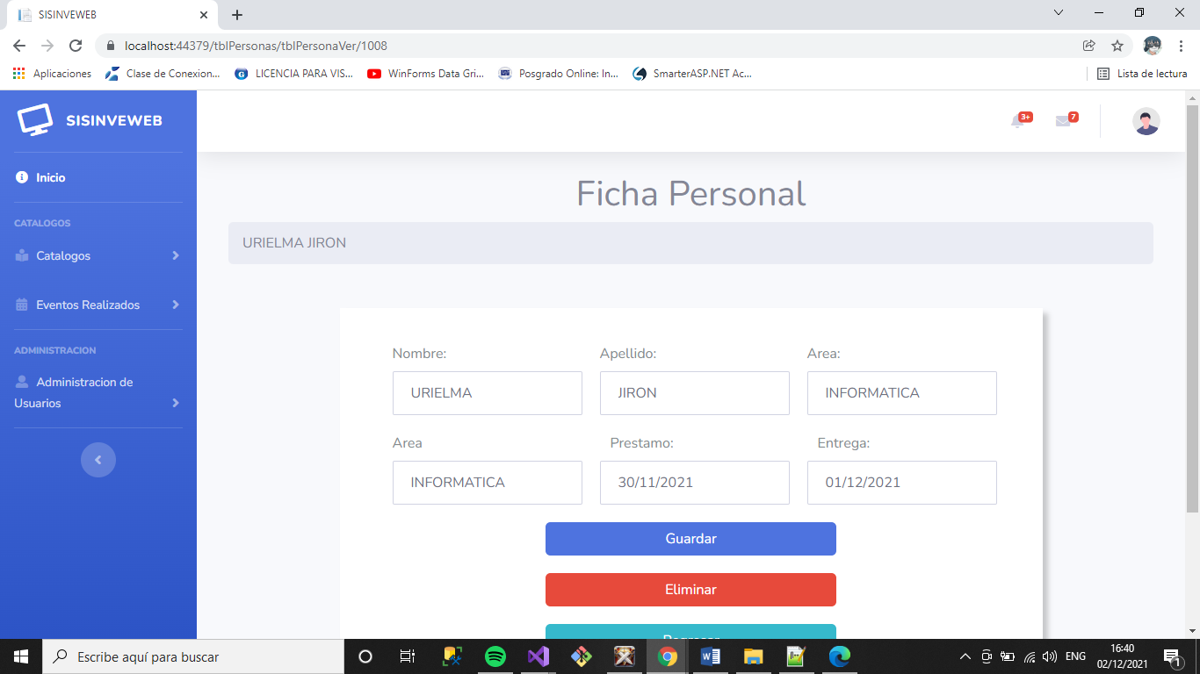

* Reuniones Realizadas.
  + 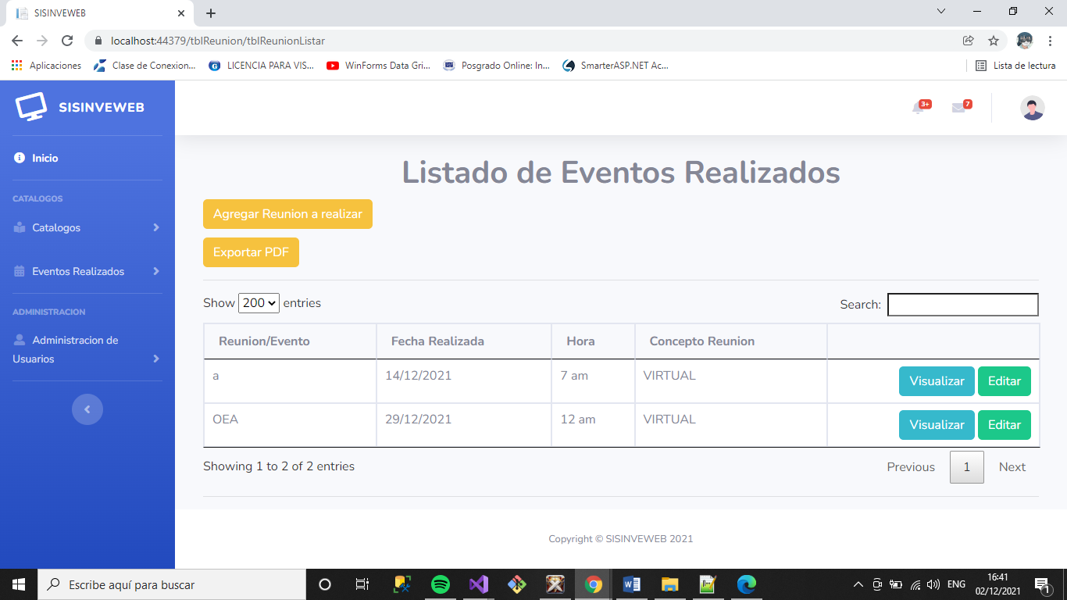Listado.
  + Agregar Nuevo

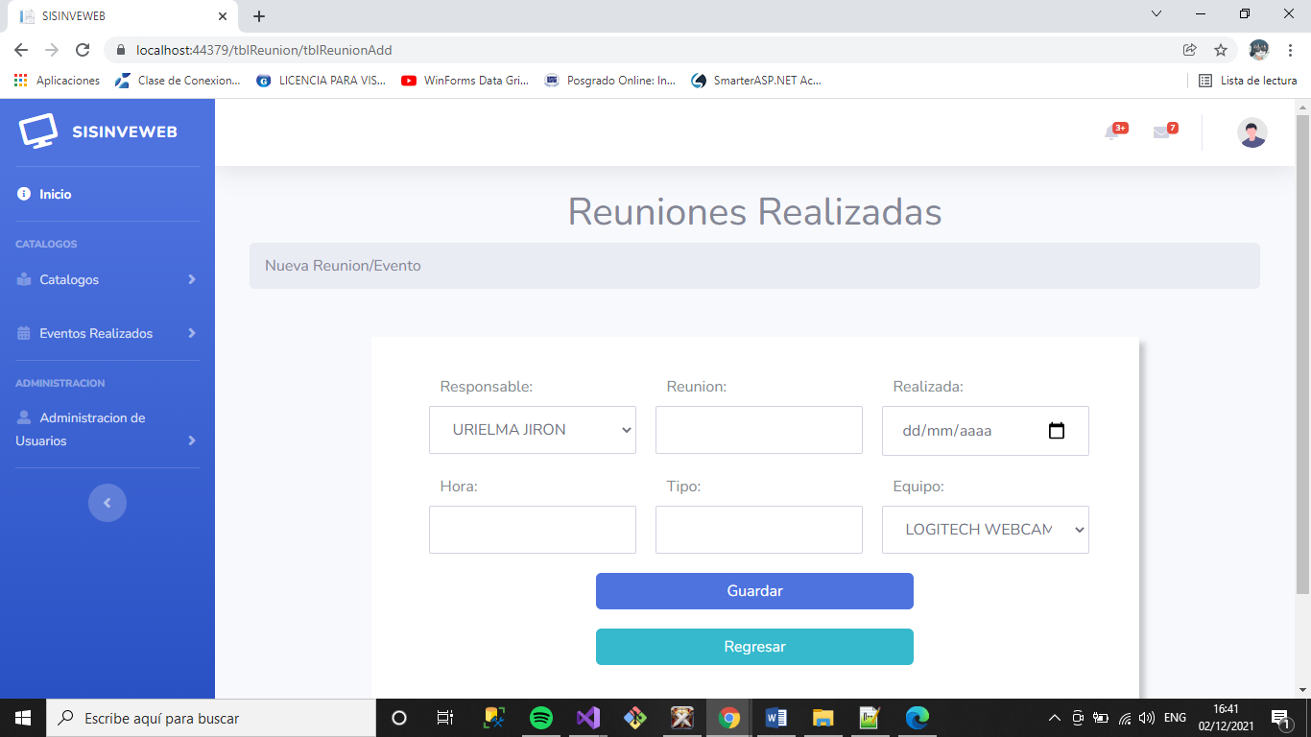

* Visualizar

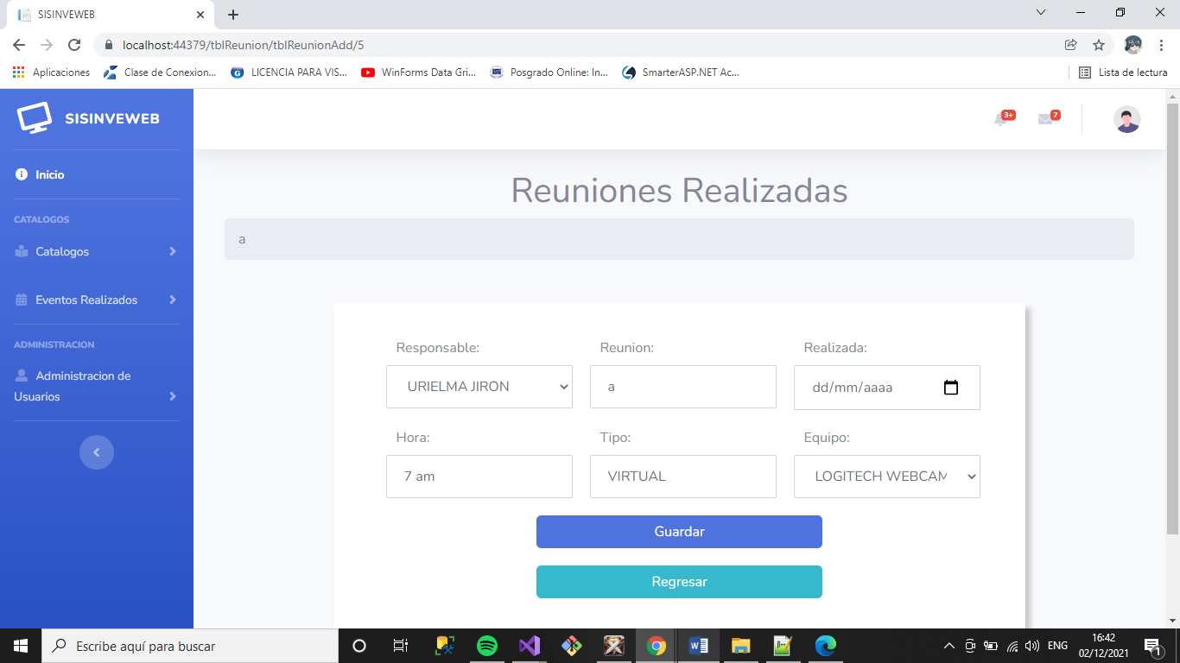

* Ya que **SubAdmin** no posee los permisos suficientes, al querer acceder a **Administración de Usuarios**, este le mandara de nuevo al Inicio de Sesión.

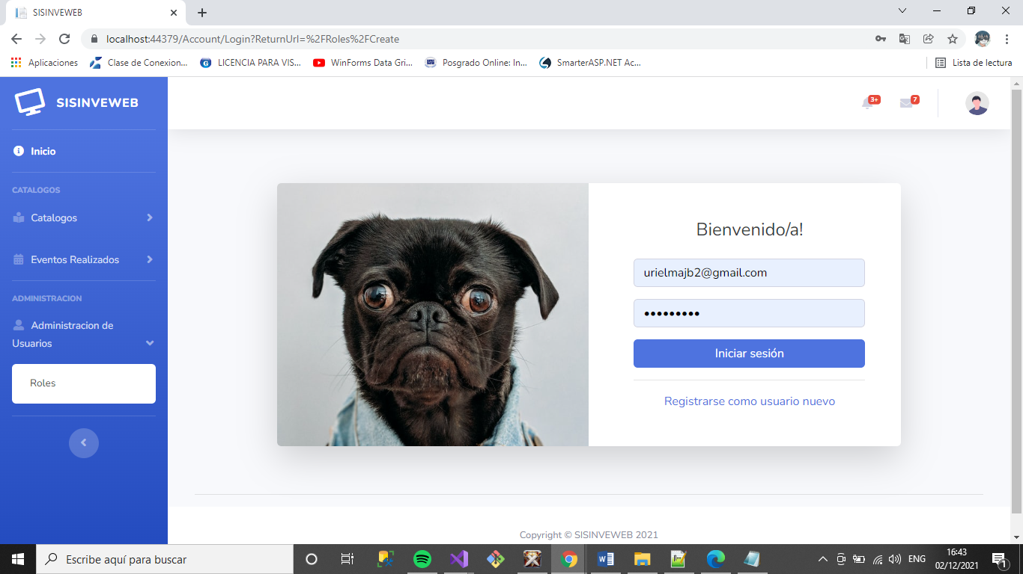

* Todo usuario que no posea ningún rol, este no podrá realizar acciones, solo puede visualizar los listados.